桃園市成功工商105學年度
寒假科學營隊-我是「箭」客實施計畫

壹、活動目的
一、透過活動與實作課程，從做中學，培養主動學習態度。
二、結合生活經驗，體驗知識本身與環境之間的人我關係，深化學習內涵與感受。
三、強化學習動機，提升學習品質，透過適性學習活動，奠定多元學習基礎。
貳、指導單位：科技部。
叁、主辦單位：國立成功大學航太系。
肆、協辦單位：桃園市成功工商實習處。
伍、辦理內容
一、參加對象： 高中職在校生，錄取名額為36人。國中三年級學生，錄取名額為24人，
先報名先錄取。
二、活動時間： 106年元月25日上午8時至下午16時。
三、活動地點： 桃園市成功工商。
四、活動收費： 每人材料費用及午餐餐費合計新臺幣550元。(本活動接受科技部科普活動計畫補助授課講師鐘點費用，計畫編號105-2515-S-006-002)
五、活動主題：成大論箭－實驗火箭的設計與製作地區初賽。
六、課程內容如附件1。相關報導請參閱附件2
七、報名方式
(一)如獲錄取請於1月10日前將報名表及報名費用現金袋寄至實習處實習組，逾期未收
到報名表及報名費由備取名單遞補。。
(二)報名日期：即日起至報名額滿為止。
(三)錄取公告：於106年元月5日前於成功工商網站公告學員名單。
其他事項
(一)全程參與課程的學生，由成功大學航太系印製研習證書，並取得民國106年八月舉辦全國賽的參賽資格。
(二)為響應節能減碳愛地球，請參加學生自備環保湯匙筷子及飲用水杯。
(三)聯絡人：實習處王瑞興組長，連絡電話：03-3294188轉126。
陸、本活動計畫陳 校長核可後實施。
（附件一）
實驗火箭設計與製作比賽活動說明
本活動由科技部及國立成功大學航太系共同主辦，並邀請桃園成功工商協助舉辦。
舉辦本活動用意在於希望能提昇高中學生自然科學學習興趣。本次競賽項目為「實驗火箭的設計與製作」。
「實驗火箭」為小型固態火藥火箭的別稱；在實際應用上，利用固態火藥作為推力的火箭，多半具有科學研究上的實驗用途，例如：利用實驗火箭將儀器打入雲層中，再讓實驗火箭緩緩降下，紀錄不同高度的氣象資料（如:溫度、濕度、壓力、風速……等），以作為氣象研究使用；或是使用實驗火箭將碘化物晶體打入預計高度的雲層中，以達到人造雨的功能。
實驗火箭使用固態火藥跟使用液態火藥相比，可以達到節省體積與提昇安全性兩個很重要的目的；相對的，使用固態火藥所能達到的升空高度，跟使用液態火藥相比，將遠遠有所不及，這也是使用固態火藥的最大缺點。
實驗火箭因具有體積小，操控裝置簡易且昇空狀態穩定的優點，除了應用於實際的科學研究上作為升空載具外，也可作為科學教育活動中的一個基礎項目。在美國，中學生的實驗火箭比賽是每年度都會舉辦的活動，在一望無際的沙漠將學生自行製作的實驗火箭升空，再以其升空姿態、升空高度、滯空時間作評比。
而在台灣，因為地狹人稠，加上火藥為管制品，使得能夠接觸此一科普教學內容的學生非常有限，目前國內僅國立成功大學航太系有完整的教學師資與設備儀器。國立成功大學航太系並自民國84年起陸續於暑假仿照美國的比賽方式，在台南舉辦共十七次的實驗火箭比賽。以研討會方式先進行教學活動，隨後再進行比賽的方式也進行了13年已超過120場次。
基於科普活動的推廣，成功工商與國立成功大學航太系首次合作，共同舉辦「實驗火箭的設計與製作研討會」。研討會後立即將每位學生所製作的實驗火箭升空作評比，讓學生能將理論與實務結合，並以趣味科學競賽的方式，增加學生在研討會時學習的專注度與投入感。
希能藉本次活動之規劃，擴展學生在自然科學方面視野，從做中學，提昇學習興趣，為國家培育未來之科學人才。
「成大論箭」實驗火箭設計與製作比賽
桃園市地區初賽活動流程

日期：106年元月25日(星期三) 地點：桃園市成功工商
活動時間 | 活動名稱 | 主持人 | 活動內容 | 活動場地 | 備註
7:45前 | 蓄勢待發 | 實習主任 | 各項準備工作就緒 | 各場地
7:45-8:00 | 相見歡 |  | 參賽學生報到、分組 | 視聽中心
8:00-8:00 | 開幕式 | 校長 | 1.歡迎辭  2.活動內容說明 | 視聽中心
8:10-9:00 | 課程(一)  實驗火箭  基本原理 | 成功大學  景鴻鑫教授 | 設計教學內容：實驗火箭的基本原理 | 視聽中心
9:00-9:10 | 輕鬆時間 |  | 全體前往電腦教室 | 301及302電腦教室
9:10-10:00 | 課程(二)  實驗火箭的電腦程式模擬設計 | 成大論箭  講師助教群 | 分組教學：實驗火箭的電腦程式模擬設計 | 301及302電腦教室 | 每間教室需教學助教一名
10:00-10:10 | 休息時間 |  | 休息 | 視聽中心
10:10-12:00 | 課程(三)  箭身與安定片的設計與製作 | 成大論箭  講師助教群 | 分組教學：箭身與安定片的設計與製作 | 實驗教室603、504及505  三間實驗教室，每間20人 | 每間教室需教學助教兩名
12:00-13:00 | 午餐時間 |  | 午餐與餐後小憩
13:00-14:50 | 課程(四)  彈頭與回收裝置的設計與製作 | 成大論箭  講師助教群 | 分組教學：  彈頭與回收裝置的設計與製作 | 實驗教室603、504及505  三間實驗教室，每間20人 | 每間教室需教學助教兩名
14:50-15:00 | 蓄勢待發 |  | 說明發射程序 | 操場
15:00-16:00 | 火箭升空 | 成功大學  景鴻鑫教授 | 自製實驗火箭升空比賽  現場發放研習證書 | 操場

「成大論箭」實驗火箭設計與製作比賽
初賽報名表
參賽學生基本資料：
姓名 | 性別 | 餐膳 | 出生年月日  (西元) | 就讀學校/年級/班級/座號
 |  | □葷 □素
身分證字號  (辦理保險用) |  |  | 法定監護人
電子信箱  (寄送活動資料用) |  |  |  | 手機
是否搭乘接駁車 | □是 □否
備註：
- 請用正楷親筆填寫，法定監護人需親筆簽名。填寫完成請連同報名費用繳交到成功工商實習處實習組。
- 報名表收繳截止日期為12月30日，並於元月5日公告錄取之名單。
- 本校研習當日於桃園火車站遠東百貨公司前備有接駁車，於7:30分統一發車。

附件二

成大論箭火箭研習營 驚呼連連

2014-12-07 聯合新聞網 【聯合報╱記者許瀚分／基隆市報導】
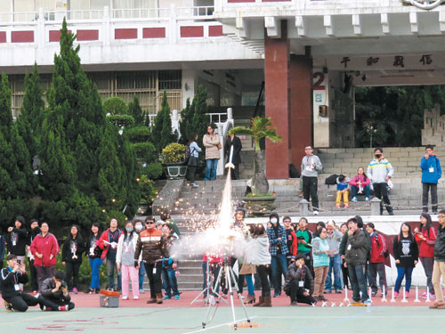

成大航太系在基隆女中舉辦火箭研習營，學生自製的火箭升空時，火箭尾端拖曳著長長火花，讓學生驚豔。 記者許瀚分／攝影
基隆女中昨天和成功大學航太系合作舉辦「成大論箭火箭研習營」，吸引75名國、高中生參加，學生在了解原理後，實際動手製作小型火箭並發射，師生都為升空時噴射出的絢麗火花驚呼，最後由基女高二生段廣憶的火箭在空中滯留74秒為最久。
「5、4、3、2、1，咻！」金黃色的火花從火箭尾端噴射出來，有的火箭直飛沖天，並在高約40公尺的空中展開降落傘，緩緩降落；有的火箭則不受控制，像沖天炮一般胡亂竄，連降落傘都還來不及展開就墜毀，在場的師生全盯著火箭動態，發出陣陣驚呼。
成大航太系教授景鴻鑫自11年前開辦成大論箭研習營，他走遍全台，教導學生動手做火箭，期望學生從做中了解科學原理。
過去他也曾到基隆女中辦過研習營，今年擴大舉行，不僅吸引建德、武崙、信義及銘傳國中的學生參加，基隆高中、基隆女中、台北市成功高中及麗山高中學生也來參與。
學員先是聆聽火箭升空的原理及製作技巧，緊接著透過成大航太系開發出來的電腦模擬試飛系統，繪製火箭雛形，再按圖索驥切割木材，黏貼在紙板的圓筒上，並塞入火藥、降落傘及引信等零件。
由於景鴻鑫未給予統一規格，每人做出來的火箭都長得不同。他說，首次接觸的學生，為了增加火箭在空中滯留的時間，會將降落傘做得很大，但如此火箭的重量就會增加，須有所取捨，拿捏得宜才能飛得高又久。

附件2

寒假輔導不無聊 學生自製火箭比高下
自由時報2015-02-02

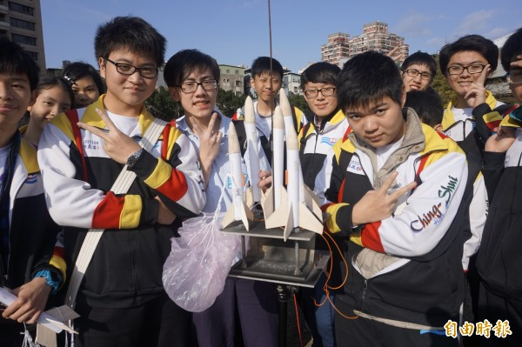
清水高中舉辦火箭營，學生將自己手作的實驗火箭升空，依滯空時間分高下。（記者張安蕎攝）
〔記者張安蕎／新北報導〕清水高中寒假營隊今日舉辦成果發表，學生們動手實作裝有火藥的實驗用火箭，或者利用廢紙，巧手摺出一朵朵紅玫瑰，展現學生們特有的青春及創意力。

寒假來臨，不少學校都有開設寒假輔導課程，讓學生預習下學期的課文內容，清水高中今年別開生面，學生不必坐在教室死讀書，校方找來藝文、體育、科學等領域的專家，開立文學小旅行、室內脫逃等16個營隊，3天的活動下來，學生都大喊「好好玩！」
火箭營23名同學今日在校內操場，利用電子點火裝置，發射自己以棉線、紙板、垃圾袋等拼裝而成的實驗火箭，火箭咻的一聲一飛衝天，同學們驚呼連連，搶著比賽誰的火箭滯空時間最長，最後由學生張源培以1分58秒拔得頭籌。
「火箭是一門如何在衝突中，取得平衡點的學問！」指導老師何崇德表示，火箭要飛得高，機身就要矮小，但太矮就無法裝載降落傘，因此學生動手設計時，必須在機身高度及降落傘大小之間取得平衡，人生也是如此，當遇到生活上的衝突時，希望學生們也能透過火箭實做的經驗，勇敢找出平衡方式。
另外，「紙工藝營」也展現獨特的環保美學，學生們利用廢紙摺出一朵朵玫瑰，還有紙盒及紙抽屜，既實用又美觀，指導老師曾詠翔說，學校遺留了超多箱台北縣時代的空白獎狀，這些廢紙堆積在設備組，長期以來無人過問，透過摺紙藝術，才讓廢棄物「化腐朽為神奇！」
零秒升空 學子們自己做火箭 2014/06/03
【聯合報╱記者蘇木春／三灣報導】
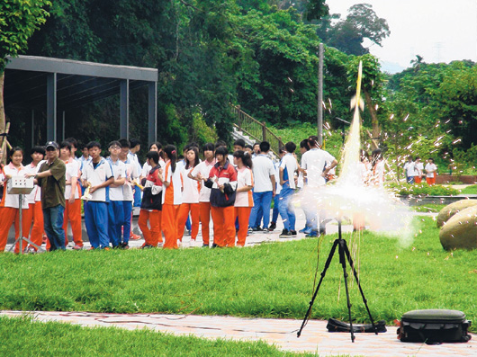
大成高中與三灣國中合作舉辦火箭製作課程，學生看著火箭升空都相當興奮。 記者蘇木春／攝影

苗栗縣私立大成高中與三灣國中日前合作舉辦火箭研習活動，邀請成功大學航太系講師何崇德等教導三年級學生動手製作火箭、發射，師生在倒數聲中看著火箭順利升空，最後平安降落，都直呼是最棒的「畢業禮物」。
大成高中向教育部爭取社區教育資源均質化計畫，與三灣國中合作多項課程，包括技職教育體驗、烘焙技術學習等，日前還邀請成功大學航太系師生教導國三學生製作火箭，讓他們在選填志願前探索自己的志向與興趣。
大成高中校長鄒紹騰說，十二年國教後社區高中與周邊學校關係更緊密，偏鄉地區教學資源較貧乏，高中應扮演帶領角色，降低學習落差。
課程由講師何崇德講述火箭發射升空、張開降落傘的原理，包括化學、物理等理論知識，接著讓學生使用火箭試射模擬系統，由學生設計火箭外觀並繪製設計圖，再依圖面切割、打磨木材製作箭體，最後裝填火藥與引信才大功告成。
接著師生走到校外的肚兜角步道旁廣場，工作人員架設好發射台後，依序讓學生發射火箭，「三、二、一、發射！」看著火箭咻地一聲順利升空，還伴隨著火光，讓師生都發出讚嘆聲，紛紛拿出相機捕捉發射的瞬間。
學生彭詩薰看著自己的火箭順利升空，並平安降落在草皮上，趕忙撿回，她說，做了一整天才完成的火箭，原本還懷疑它會不會飛，沒想到卻這麼順利飛行，要將火箭收藏起來作紀念；學生溫凱傑說，他對自然科學很有興趣，第一次親手製作火箭，還成功發射，邊玩邊學是「很棒的畢業禮物！」

